Договір поставки
№ ________________
місто ______________________ «___» ______________ 202 __ року

ПОСТАЧАЛЬНИК: ТОВАРИСТВО З ОБМЕЖЕНОЮ ВІДПОВІДАЛЬНІСТЮ «ТОРГОВИЙ ДІМ АВ », в особі Генерального директора Корінного Олександра Григоровича, який діє на підставі Статуту, з однієї сторони, та

ПОКУПЕЦЬ:_________________________________________________________________ в особі ____________________________________________, що діє на підставі __________________________________, з іншої сторони, разом іменовані надалі «Сторони» або окремо «Сторона», уклали даний Договір (надалі Договір) про наступне:
- ПРЕДМЕТ ДОГОВОРУ
  - Постачальник зобов'язується у зумовлені строки поставляти у власність Покупця алкогольну продукцію (надалі – Товар) відповідно до погоджених Постачальником Замовлень Покупця, а Покупець зобов'язується приймати вказаний Товар у власність і сплачувати за нього зумовлену даним Договором грошову суму.
  - Найменування, асортимент, ціна та одиниці виміру Товару, який поставляється за даним договором, зазначаються у видаткових та товарно-транспортних накладних.
  - Постачальник підтверджує, що на момент підписання даного Договору, Товар під забороною, арештом, під заставою, під податковою заставою не знаходиться і є власністю Постачальника.
  - Покупець підписуючи даний договір підтверджує, що товар по даному договору придбається ним з комерційною метою, тобто подальшому продажу кінцевому споживачу чи підприємствам, що здійснюють продаж товарів кінцевим споживачам.
- ЦІНА ТОВАРУ ТА ПОРЯДОК РОЗРАХУНКІВ.
  - Ціни на Товар погоджуються Сторонами та зазначаються у видаткових та товарно-транспортних накладних.
  - Ціна на товар формується в українській національній валюті, включаючи ПДВ.
  - В ціну Товару також включені вартість транспортування, тари, упаковки, маркування. Для визначення заборгованості за Товар використовуються ціни, кількість та асортимент Товару визначених у видаткових та товарно-транспортних накладних оформлених належним чином які підписані уповноваженими представниками Сторін та скріплені печатками (за наявності). Підписані уповноваженими представниками Сторін та скріплені печатками видаткові та товарно-транспортні накладні є належним доказом поставки.
  - Постачальник має право в односторонньому порядку вносити зміни до ціни на Товар, при цьому ціна вважається погодженою Сторонами, якщо Постачальник сповістив про такі зміни ціни Покупця у письмовій формі не менш як за 7 (сім) календарних днів до введення у дію нових цін.
  - У разі, якщо законодавством України будуть змінені мінімальні ціни на товар, що поставляється за цим Договором, Сторони повинні узгодити такі зміни в ціні протягом одного календарного дня з моменту набрання чинності нормативно-правового акту.
  - Загальна сума Договору складає суму Товару, поставленого Постачальником за всіма видатковим накладним за цим Договором, які оформлені належним чином, підписані уповноваженими представниками Сторін та скріплені печатками (за наявності).
  - За поставлений Товар, Покупець здійснює розрахунки в українських гривнях шляхом перерахування грошових коштів на поточний рахунок Постачальника протягом 14 (чотирнадцяти) календарних (-их) день (днів) з дати поставки Товару. Датою поставки товару, вважається дата відповідної видаткової накладної, за умови підписання цих документів уповноваженими представниками Сторін.
  - Зобов’язання по оплаті вважається виконаним, з моменту надходження грошових коштів на рахунок Постачальника.
  - Покупець, під час оплати Товару, обов’язково зобов’язаний зазначати в призначенні платежу дату та номер договору поставки Товару за яким здійснюється оплата та, у разі необхідності, дату і номер замовлення. У разі не зазначення чи невірного зазначення відповідної інформації в призначенні платежу, така сума вважається оплаченої не за поставлений Товар з усіма наслідками, що настають згідно умов цього Договору.
  - Постачальник зобов’язаний надати Покупцю акт звірення взаєморозрахунків за повний календарний місяць до 7-го числа місяця, наступного за звітним. Покупець зобов’язаний підписати такий акт звірки протягом 48 (сорока восьми) годин з моменту отримання останнього, а в разі підписання з зазначенням іншої інформації наявної в акті чи не підписання взагалі, надати Постачальнику вмотивовану відповідь про таке та докази за необхідністю.
  - Підписуючи видаткові накладні, Покупець підтверджує, що поставка Товару відбулась за погодженими Сторонами цінами.
- ЯКІСТЬ, упаковка та маркування ТОВАРУ.
  - Товар, що поставляється, повинен відповідати всім санітарним, гігієнічним, технічним стандартам та правилам, встановленим чинним законодавством України.
  - Якість Товару, що поставляється Постачальником, повинна відповідати вимогам цього Договору, стандартам виробника, підтверджена посвідченням якості чи іншими документами, які обов’язково необхідні для товару даного виду згідно з чинного законодавством України та законодавством про захист прав споживачів. Інформація про Товар повинна надаватися згідно з вимогами законодавства про захист прав споживачів.
  - Якість Товару, що поставляється, повинна відповідати наступній документації:
    - горілки – ДСТУ 4256:2021 «Горілки та горілки особливі. Технічні умови»; лікеро-горілчані вироби – ДСТУ 4257:2021 «Напої лікеро-горілчані. Технічні умови»; ТУ У 11.0-44518770-001:2025 Спиртні напої «Соджу»;
    - бренді – ДСТУ 9335:2025 «Напої спиртні. Технічні умови»;
    - вина – ДСТУ 4806:2007 «Вина. Загальні технічні умови».
  - Всі необхідні документи, що підтверджують якість товару, Постачальник зобов'язаний передати Покупцю в день поставки товару. Товари, що поставляються, підлягають обов'язковому маркуванню згідно з технічними умовами виробника та повинні мати анотацію українською мовою на упаковці, а, при необхідності, на етикетці, аркуші-вкладиші та у повній технічній документації, що додаються до кожної одиниці товару.
  - Товар, строк придатності якого закінчився, обміну не підлягає.
  - Товар, що поставляється, упаковується у тару згідно з технічними умовами виробника.
  - Кожне пакувальне місце повинне бути промаркіроване на тарі, упаковці або ярлику згідно з технічними умовами виробника.
  - Товар повинен мати індивідуальний штрих-код згідно вимог чинного законодавства.
  - Кожна одиниця товару, що поставляється за даним Договором, повинна мати штрих-код.
  - Постачальник зобов’язаний письмово, не менше ніж за 15 (п'ятнадцять) календарних днів, попереджати Покупця про зміну штрих-коду товару, а також інформувати Покупця у будь-якій зручній для сторін письмовій формі, про зміни пакування або маркування товару.
  - Поставлені Товари повинні мати необхідну інформацію згідно з вимогами ст.15 Закону України «Про захист прав споживачів».
- ТАРА.
  - Товар повинен бути переданий у тарі та (або) упакований звичайним для нього способом. Тара та упаковка повинні відповідати вимогам чинного законодавства України.
  - Вартість тари та упаковки одноразового використання входить до ціни Товару, та поверненню не підлягає. Тара багаторазового використання (піддони, палети), що залишається у Покупця при поставці товарів, є зворотною, і підлягає поверненню Постачальнику не пізніше одного календарного місяця, з дати отримання такої зворотної тари. В разі неповернення її у зазначений строк, вартість такої тари буде включена до суми поставки.
- УМОВИ ПОСТАВКИ.
  - Постачальник зобов’язується поставляти Товар згідно Міжнародних правил інтерпретації комерційних термінів «ІHКОТЕРМС» в редакції 2020 року на умовах – DDР (склад зберігання Покупця). Місце поставки Товару – згідно Замовлення Покупця (Додаток 2), в межах місць призначення, зазначених в Додатку №1.
  - Поставка Товару здійснюється окремими партіями на підставі погоджених Постачальником (прийнятих до виконання) Замовлень Покупця.
  - Покупець у Замовленні вказує, зокрема, наступні відомості, які є обов’язковими:
    - Дата складання Замовлення Покупцем;
    - Номер Замовлення;
    - Адреса місця поставки;
    - Найменування, асортимент та кількість Товару;
    - Строк поставки Товару (календарна дата), який в будь-якому випадку не можу бути меншим ніж ___ календарних днів з дати погодження Замовлення;
    - Графік прийому Покупцем Товару;
    - Назва, ПІБ, підпис та печатка Покупця;
  - Замовлення, у двох екземплярах, попередньо передається Постачальнику або представнику Постачальника не менш ніж за ___ (__) робочі дні до дати постачання Товару – нарочно або засобами електронного зв’язку (факс чи електронною поштою).
  - Замовлення, у разі недотримання під час його подання умов п.5.3. та/або у разі недотримання умов п.5.4. та п.2.7., 2.9. (для попереднього замовлення) цього договору, до виконання Постачальником не приймаються, про що Постачальник негайно повідомляє Покупця.
  - У разі невиконання Покупцем п.2.7. цього Договору, щодо попереднього замовлення, Постачальник має право відстрочити поставку Товару на відповідний строк прострочення платежу або до моменту повного погашення грошового зобов’язання Покупця. Відстрочення такої поставки не несе ніякої відповідальності для Постачальника.
  - Погодження (повністю або часткове) отриманого Замовлення, здійснюється Постачальником або представником Постачальника шляхом підписання цього Замовлення та проставляння на ньому печатки Постачальника, ПІБ, дату та час отриманого Замовлення та надпису «Прийнято до виконання». Після погодження Замовлення, Постачальник, протягом 48 (сорока восьми) годин з дати отримання Замовлення, повинен передати другий екземпляр Замовлення Покупцю чи представнику Покупця, а у разі отримання його засобами електронного зв’язку – направляє відскановану погоджену копію Замовлення Покупцю.
  - У разі не погодження Замовлення, Постачальник зобов’язаний протягом 48 (сорока восьми) годин з дати отримання Замовлення, надіслати Покупцю відповідь про таке не погодження. В такому разі Замовлення Покупця вважається не погодженим Постачальником та не створює для Постачальника конкретного зобов’язання поставки Товару.
  - У випадку неможливості виконання погодженого Замовлення, Постачальник повинен негайно, але не пізніше ніж 48 (сорока восьми) годин з дати погодження Замовлення, повідомити Покупця у формі, що дозволяє зафіксувати повідомлення (нарочно, факс, е-mail, тощо) про неможливість виконання Замовлення повністю або частково.
  - У випадку неповідомлення Покупця про неможливість виконати Замовлення, Постачальник несе відповідальність відповідно до чинного законодавства України.
  - У випадку, якщо впродовж 48 (сорока восьми) годин з дати отримання Постачальником Замовлення, Покупець не отримає від Постачальника відповідь про не погодження Замовлення чи повідомлення про неможливість з будь – яких причин виконати замовлення Покупця, замовлення вважається прийнятим Постачальником до виконання.
- ПОРЯДОК ПРИЙМАННЯ ТОВАРУ
  - Разом з Товаром Постачальник передає Покупцю наступні документи: видаткова накладна, товарно-транспортна накладна, посвідчення про якість.
    - У випадку виявлення помилок у вищезазначених первинних документах на Товар, приймання Товару не припиняється, а Покупець зобов’язується негайно, в цей же день, письмово повідомити про такий факт Постачальника, а Постачальник зобов’язується протягом 3 робочих днів з дати отримання такого повідомлення, направити на адресу Покупця виправлені вірні документи. У такому випадку складається акт про фактичну наявність Товару і в акті вказується, які саме документи мають помилки.
  - Оформлення первинної документації на Товар, повинно відповідати вимогам Закону України від 16.07.1999 №996-XIV «Про бухгалтерський облік та фінансову звітність в Україні» та Інструкції про застосування форм товарно-транспортних накладних на переміщення спирту етилового, високооктанових кисневмісних домішок та алкогольних напоїв затвердженої Наказом Міністерства транспорту та зв'язку України від 28.04.2005 №154 зареєстрованого в Міністерстві юстиції України 28.07.2005 за №817/11097.
  - При прибутті транспорту Постачальника, Покупець зобов'язаний негайно поставити його під розвантаження і не затримувати транспорт Постачальника більш нормативного часу (2 години) на розвантаження Товару. Час прибуття транспорту Постачальника до Покупця фіксується у товарно-транспортній накладній та засвідчується підписом представника Покупця. Розвантаження Товару з транспортного засобу здійснюється силами та за рахунок Покупця.
    - У разі, якщо Покупець затримує транспорт Постачальника перед під'їздом до рампи вивантаження більше ніж на 3 (три) годин, Покупець сплачує Постачальнику штраф у розмірі 1 200,00 грн. з ПДВ за кожну годину простою.
    - У разі, якщо Покупець затримує розвантаження транспорту Постачальника більше ніж на 2 (три) годин, Покупець сплачує Постачальнику штраф у розмірі 1 200,00 грн. з ПДВ за кожну годину простою.
    - У разі, якщо Покупець затримує транспорт Постачальника після розвантаження (для надання підписаних документів) більше ніж на 40 (сорок) хвилин, Покупець сплачує Постачальнику штраф у розмірі 1 200,00 грн. з ПДВ за кожну годину простою.
    - Покупець відшкодовує суми вказані Постачальником у претензіях до нього протягом п’яти календарних днів з дати отримання претензії, шляхом перерахування грошових коштів на розрахунковий рахунок Постачальника. Претензія направляється Покупцю в будь-який зручний для Постачальника спосіб.
  - Негайно після закінчення приймання Товару Покупець зобов'язаний надати представнику Постачальника підписані уповноваженою особою Покупця і скріплені печаткою, з проставлянням ПІБ особи яка підписала та посаду Покупця наступні документи:
    - Видаткову накладну;
    - Товарно-транспортну накладну;
    - Замовлення.
  - У разі виявлення під час приймання Товару невідповідність його кількості, комплектності, маркування товару, тари або упаковки вимогам стандартів, технічним умовам, даному Договору або даним, зазначеним у маркуванні та супровідних документах, що засвідчують кількість товарів, Покупець припиняє приймання товарів (якщо товари ще не прийняті) і негайно направляє Постачальнику Повідомлення про виявлену невідповідність та викликає представника Постачальника, способом який дозволяє зафіксувати таке повідомлення (рекомендована пошта, факс, електронна пошта тощо). Партія Товару, у якій виявлено вищезазначену невідповідність, Покупцем не використовується до вирішення питання по такій невідповідності.
  - Покупець має право протягом 30 (тридцяти) календарних днів з дати поставки Товару здійснити перевірку його якості (в т.ч. приховані дефекти) і, в разі необхідності, в п’ятиденний термін надіслати Претензію відносно якості Товару на адресу Постачальника способом який дозволяє зафіксувати таке направлення (рекомендована пошта, факсимільний зв'язок тощо). Товар, по якому заявлено Претензію, Покупцем не використовується до вирішення питання по його якості.
  - При отриманні Постачальником Повідомлення відносно невідповідності кількості, комплектності, маркування Товару, або Претензії по якості отриманого Товару у п’ятиденний термін з дати отримання такого Повідомлення або Претензії, Постачальник повинен направити свого уповноваженого представника до Покупця для складання Акту про виявлені недоліки. Акт про виявлені недоліки повинен бути підписаний уповноваженими представниками Сторін та скріплений печатками у п’ятиденний термін з дати прибуття уповноваженого представника Постачальника до Покупця.
За письмовим погодженням Постачальника, а Акт про виявлені недоліки може бути підписаним Покупцем в односторонньому порядку і негайно направленим Постачальнику.
  - Після спливу строку, зазначеного в п.6.6. цього Договору, претензії по якості Товару не приймаються та розгляду не підлягають.
  - Покупець має право заявити претензію Постачальнику, щодо невідповідності кількості в партії Товару лише на підставі Акту про виявлені недоліки, підписаного уповноваженими представниками Сторін та скріпленого печатками (за наявності).
  - Право власності на поставлений Товар переходить з моменту підписання Сторонами відповідних видаткових накладних.
  - Ризик його випадкового знищення або випадкового пошкодження переходить від Постачальника до Покупця з моменту прибуття транспорту Постачальника до Покупця у місце поставки і готовності транспорту до відвантаження Товару.
  - Перед підписанням цього договору, Покупець зобов’язаний надати копію ліцензії, що надає йому право на оптову чи роздрібну торгівлю Товаром, завірену належним чином. Також Покупець зобов’язується надавати підтвердження здійснення оплати за ліцензію на право оптової чи роздрібної торгівлю Товаром.
  - Покупець бере на себе зобов’язання здійснювати придбання товару виключно у разі наявності на час поставки товару діючої ліцензії на оптову чи роздрібну торгівлю Товаром, якщо необхідність наявності такої передбачена чинним законодавством.
  - Покупець зобов’язаний надати Постачальнику протягом п’яти календарних днів з дати підписання даного Договору, але в будь якому випадку не менше ніж за 5 календарних днів до дати першої поставки Товару, оригінал кільцевої довіреності на право вчинення певними особами від імені Покупця дій, пов’язаних з прийманням Товару від Постачальника, в тому числі з правом підпису накладних. Зразок кільцевої довіреності наведений у Додатку 3.
  - У разі ненадання Покупцем Постачальнику документів зазначених в п.6.13. та п.6.14. цього Договору, Постачальник має право не приймати Замовлення Покупця до виконання та/або відстрочити поставки Товару на відповідний строк надання Покупцем документів зазначених в п.6.13. та п.6.14. цього Договору. Неприймання Замовлення Покупця до виконання та/або відстрочення поставки Товару не несе ніякої відповідальності для Постачальника.
  - Підписуючи видаткові накладні, Покупець підтверджує, що поставка Товару відбулась відповідно до попередньо погодженого Сторонами асортименту та кількості товару по даній поставці.
- ФОРС-МАЖОР
  - Жодна із сторін не буде нести відповідальність за повне або часткове невиконання будь-якого із своїх зобов’язань, якщо невиконання буде наслідком таких обставин як стихійні лиха (пожежа, землетруси, ожеледиця, паводок тощо), страйки, аварії, катастрофи, масові безпорядки, мітинги, що виникли після укладання даного договору, або прийняття нормативно-правових актів державними органами або органами місцевого самоврядування, що роблять не можливим виконання даного договору.
  - Сторона, для якої створилася неможливість виконання зобов’язання, зобов’язана негайно, але не пізніше 7 (семи) календарних днів з дати виникнення такої обставини, в письмовій формі повідомити іншу Сторону про настання обставин, про можливий строк дії та припинення вищезазначених обставин. Факти, викладені в повідомленні, повинні бути підтверджені відповідним сертифікатом Торгово-промислової Палати України, або відповідної регіональної Торгово-промислової Палати або іншим компетентним органом. У випадку не здійснення Стороною, для якої створилася неможливість виконання зобов’язання, повідомлення у встановлені строки, така Сторона втрачає право посилатись на такі форс-мажорні обставини і несе відповідальність за порушення своїх зобов’язань в передбаченому договором порядку і обсягу.
  - Якщо обставини непереборної сили будуть тривати більше 3-х місяців підряд, Сторони проводять переговори щодо доцільності подальшого виконання цього Договору.
  - Сторони домовились, що до форс-мажору не відносяться такі обставини, як воєнний стан, війна або військові дії, збройні конфлікти, та з таких обставин Сторони не можуть посилатись на неможливість виконання зобов’язань по Договору, окрім винятка, коли на дату виконання зобов’язання, територія на якій воно буде виконуватись, згідно до встановленого порядку Законом України «Про забезпечення прав і свобод громадян та правовий режим на тимчасово окупованій території України», відноситься до тимчасово окупованих територій.
- ВІДПОВІДАЛЬНІСТЬ СТОРІН.
  - За невиконання або неналежне виконання умов даного Договору Сторони несуть відповідальність відповідно до умов даного Договору та чинного законодавства України.
  - Сплата штрафних санкцій (пені, штрафу) не звільняє Сторону від виконання своїх зобов’язань за даним Договором.
  - У випадку несвоєчасної оплати поставленого Товару Покупець сплачує Постачальнику пеню у розмірі подвійної облікової ставки НБУ, що діяла в період, за який нараховувалася пеня, від суми що була несвоєчасно сплачена, за кожен день прострочення платежу, та 15% річних, від суми що була несвоєчасно сплачена, у випадку прострочення оплати поставленого Товару на 10 (десять) і більше календарних днів.
  - В разі постачання Постачальником Товару неналежної якості та/або кількості, Покупець має право вимагати, а Постачальник зобов'язується своїми силами і за свій рахунок допоставити невистачаючу кількість Товару або замінити неякісний Товар на відповідну кількість якісного Товару.
  - Покупець зобов’язаний відшкодувати постачальнику усі збитки (у тому числі, але не обмежуючись: збільшення об’єкту оподаткування, нарахування штрафних санкцій з боку контролюючого органу), що були чи можуть бути ним понесені у зв’язку з відсутністю у Покупця діючої на момент поставки товару ліцензії на оптову чи роздрібну реалізацію товару, якщо необхідність такої передбачена діючим законодавством. Покупець відшкодовує суму вказану Постачальником у претензії до нього протягом п’яти календарних днів з дати отримання претензії, шляхом перерахування грошових коштів на розрахунковий рахунок Постачальника. Претензія направляється Покупцю в будь-який зручний для Постачальника спосіб та вважається отриманою Покупцем на шостий день після дня її відправлення Постачальником.
  - Нарахування штрафних санкцій за прострочення виконання зобов'язання припиняється через тридцять шість місяців від дня, коли зобов'язання мало бути виконано.
  - У випадку пошкодження або повної втрати зворотної тари, що передається Покупцю разом з Товаром, Покупець зобов’язується відшкодувати Постачальнику повну заставну вартість такої тари протягом 5 банківських днів з дати отримання вимоги (претензії) від Постачальника.
- ПОРЯДОК ВИРІШЕННЯ СПОРІВ
  - Будь-які спори в рамках цього Договору вирішуються шляхом дружніх переговорів між сторонами.
  - У випадку, якщо вирішення спору шляхом переговорів виявиться неможливим і Сторони не досягнуть згоди, такі спори підлягають розгляду у судовому порядку, відповідно до чинного законодавства України.

- СТРОК ДІЇ ДОГОВОРУ
  - Цей Договір набирає чинності з дати його підписання Сторонами та скріплення його печатками Сторін (за наявності) і діє до «31» грудня 2028 року. У разі якщо жодна зі Сторін не пізніше ніж за 30 календарних днів до закінчення строку дії цього Договору письмово не повідомить іншу Сторону про намір припинити його дію, Договір вважається автоматично пролонгованим на той самий строк. Закінчення строку дії цього Договору не звільняє Сторони від зобов’язань, що виникли протягом строку його дії та не були належним чином виконані.
  - Постачальник має право в односторонньому порядку розірвати даний Договір, якщо Покупець несвоєчасно здійснює платежі (два і більше разів) відповідно до умов даного Договору або порушує інші умови даного Договору. В такому випадку, Договір вважається розірваним з дати отримання Покупцем письмового повідомлення про таке розірвання, якщо інше не буде вказане в повідомленні про розірвання Договору.
  - Постачальник має право в односторонньому порядку достроково розірвати даний Договір, письмово попередивши про це Покупця не менше ніж за 20 календарних днів до дати розірвання.

- ІНШІ УМОВИ
  - У випадках, що не врегульовані даним Договором, Сторони керуються чинним законодавством України.
  - Після підписання даного Договору усі попередні переговори, листування, попередні угоди та протоколи про наміри з питань, що стосуються цього Договору, втрачають юридичну силу.
  - Жодна з Сторін не має права передавати свої права за Цим Договором третім особам без письмової згоди іншої Сторони.
  - Будь-які зміни чи доповнення до цього Договору є дійсними лише в тому випадку, якщо вони оформлені у письмовій формі, підписані уповноваженими на це представниками Сторін та скріплені печатками Сторін. Всі додатки та додаткові угоди до цього Договору є невід’ємною частиною цього Договору.
  - Сторони зобов'язуються негайно, але не пізніше 5 (п’яти) календарних днів з дати такої зміни, в письмовій формі сповіщати один одного про всі зміни в юридичних адресах, банківських реквізитах або статусах платника податку на прибуток.
  - Підписанням даного Договору Постачальник та Покупець надають письмову згоду на обробку персональних даних своїх представників відповідно до Закону України «Про захист персональних даних».
  - Сторони зобов'язуються не розголошувати третім особам інформацію про факт укладання даного Договору і його умови, а також приймати всі необхідні міри для виключення можливості доступу до даної інформації третіх осіб, крім випадків, коли така інформація повинна бути надана для виконання умов даного Договору й відповідно до вимог чинного законодавства України.
  - Сторони погодили строк позовної давності три роки, щодо стягнення пені по даному Договору.
  - Даний Договір укладено українською мовою у двох оригінальних примірниках, що мають однакову юридичну силу, по одному для кожної Сторони.
  - Сторони погодили обов’язковість використання своїх печаток на первинних документах під час здійснення господарських відносин за цим договором. Відповідні відтиски печаток Сторін:

Постачальник - ___________________________ Покупець - ___________________________

  - Додатки:
    - Додаток 1 – Перелік адрес міст призначення доставки Товару.
    - Додаток 2 – Зразок Замовлення;
    - Додаток 3 – Кільцева довіреність до договору поставки.
    - Додаток 4 – Зразок заповнення товарно-транспортної накладної.
    - Додаток 5 – Зразок заповнення Видаткової накладної.
- АДРЕСИ МІСЦЕЗНАХОДЖЕННЯ ТА РЕКВІЗИТИ СТОРІН.
ПОСТАЧАЛЬНИК: | ПОКУПЕЦЬ:
Товариство з обмеженою відповідальністю  «ТОРГОВИЙ ДІМ АВ »  Код ЄДРПОУ 44518770  Адреса місцезнаходження:  52500, Дніпропетровська область, м. Синельникове,  вул. Космічна, буд. 1 | (повне найменування)  Код ЄДРПОУ ________________________  Юридична адреса: __________________________  ___________________________________________  фактична адреса: ___________________________________________  вид оподаткування___________________________
БАНКІВСЬКІ РЕКВІЗИТИ: | БАНКІВСЬКІ РЕКВІЗИТИ:
Поточний рахунок № ________________________
в _______________________МФО _____________
ІПН № _____________________
№ тел.__________________________________
Від Постачальника: | Від Покупця:
Генеральний директор  _______підпис_____________ /Корінной О. Г. /  м.п. | (посада)  _____підпис_________________ / ПІБ/  м.п.
Додаток №1
до договору від ___________ №______

Перелік адрес місць призначення доставки Товару

№ з/п | Адреса місця зберігання  (область, місто, район, вулиця, номер будинку) | Довідка про внесення місця зберігання до Єдиного державного реєстру  (серія, номер, дата внесення та за яким номером)

Від Постачальника: | Від Покупця:
__посада_____ /____підпис_____/ ПІБ  м.п. | __посада_____ /____підпис_____/ ПІБ  м.п.

Додаток 2
до договору від ___________ №______

ЗАМОВЛЕННЯ
від _________ № ________
на постачання Товару
(є невід'ємною частиною Договору поставки від _______ №_____)
Адреса місця постачання Товару (повна адреса складу, куди буде поставлятися Товар): ______________________
_______________________________________________________________________________________________
Строк поставки Товару (календарна дата поставки): __________________________
Графік роботи складу Покупця: _______________
Характеристики Товару |  |  |  |  | Замовлення Товару
Код товару | Найменування товару | Місткість пляшки  (в л.) | Ціна пляшки без ПДВ  (в грн.) | Ціна пляшки з ПДВ  (в грн.) | Кількість пляшок  (в шт.) | Сума замовлення без ПДВ  (в грн.) | Сума замовлення з ПДВ  (в грн.)
Всього: |  |  |  |  | Сума без ПДВ:
 |  |  |  |  | Сума ПДВ:

Покупець  _____________________________________  (повна назва Покупця)  _____________________________________  (посада уповноваженої особи)  _____________________________________  (Дата та номер довіреності на уповноважену особу)  _____підпис_________________ / ПІБ/  м.п. | Постачальник  _____________________________________  (повна назва Постачальника)  _____________________________________  (посада уповноваженої особи)  _____________________________________  (Дата та номер довіреності на уповноважену особу)  _______підпис_____________ / ПІБ /  м.п.

Додаток 3
до договору від ___________ №______

ДОВІРЕНІСТЬ
(кільцева)
м. __________________ «___» _____________20___р.

Даною довіреністю, _______________________________________________ в особі _____________________________
___________________________________________________________________________________________________,
(повне найменування підприємства, посада, П.І.Б. цієї особи)
що діє на підставі Статуту, уповноважує наступних осіб:
- ____________________________________________________________________________________________,
(посада, П.І.Б. цієї особи та її підпис)
паспорт: _________ № ____________, виданий ___________________________________________________________
^{(серія)} ^{(номер)} ^{(ким виданий)}
«_____» _____________ _________р.

- ____________________________________________________________________________________________,
(посада, П.І.Б. цієї особи та її підпис)
паспорт: _________ № ____________, виданий ___________________________________________________________
^{(серія)} ^{(номер)} ^{(ким виданий)}
«_____» _____________ _________р.

- ____________________________________________________________________________________________,
(посада, П.І.Б. цієї особи та її підпис)
паспорт: _________ № ____________, виданий ___________________________________________________________
^{(серія)} ^{(номер)} ^{(ким виданий)}
«_____» _____________ _________р.,
отримувати продукцію від ТОВ «ТОРГОВИЙ ДІМ АВ » у відповідності до договору поставки від _______ №___, в зв’язку з чим, вищезазначеним особам надаються повноваження здійснювати всі необхідні дії пов’язані з прийманням – передачею продукції та документації, при чому на товаросупровідних документах ( видаткових та товарно-транспортних накладних, актах приймання та ін.) ставити власний підпис завірений відтиском штампу (печатки) який наведено нижче.
Зразок відтиску штампу (печатки):

- ____________________

- ____________________

- ____________________

Довіреність видана терміном на ________________ з моменту її видачі.

Зразки підписів вказаних осіб та відтисків штампів (печаток) засвідчую.

Директор ________________________________________________________________________________________
^{(П.І.Б. та підпис)}

Гол. Бухгалтер ____________________________________________________________________________________
^{(П.І.Б. та підпис)}
М.П.

Від Постачальника: | Від Покупця:
__посада_____ /____підпис_____/ ПІБ  м.п. | __посада_____ /____підпис_____/ ПІБ  м.п.

Додаток №4
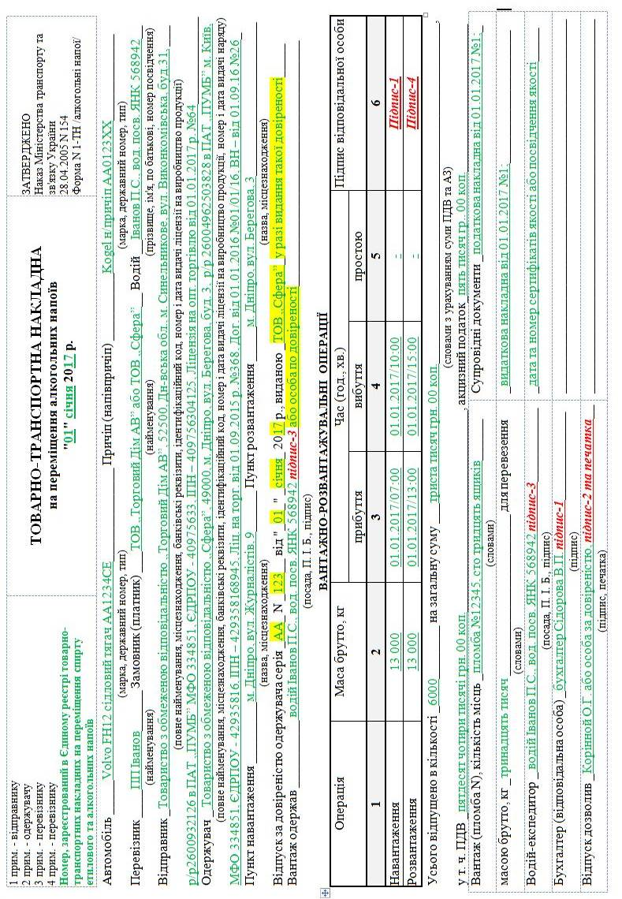
до договору від ___________ №______

Додаток №4
до договору від ___________ №______
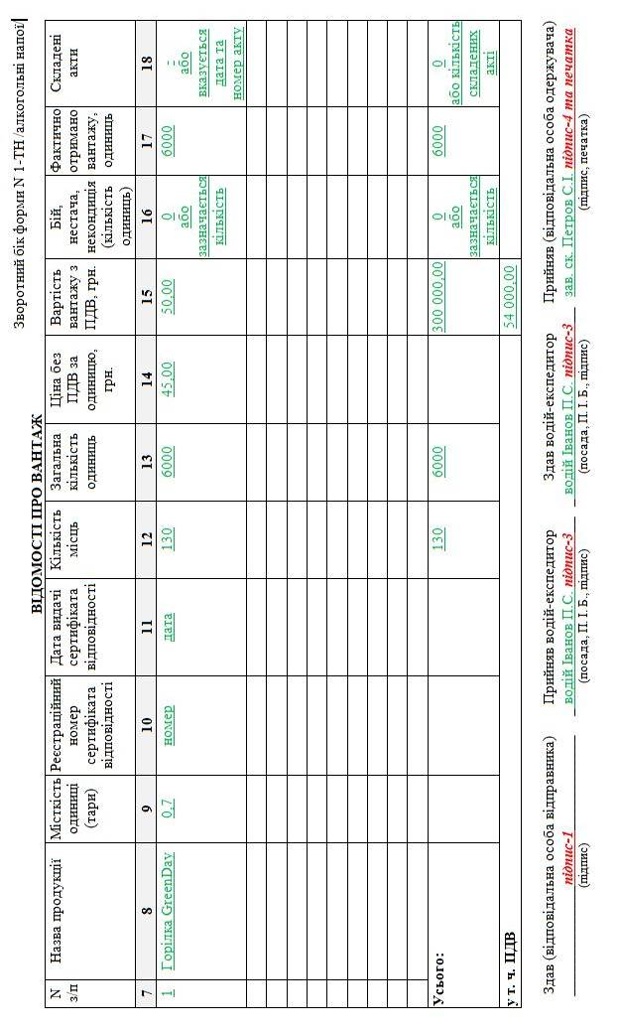
Додаток №5
до договору від ___________ №______

